 | МИНИСТЕРСТВО НА ЗЕМЕДЕЛИЕТО И ХРАНИТЕ  „ЮГОЗАПАДНО ДЪРЖАВНО ПРЕДПРИЯТИЕ“ДП БЛАГОЕВГРАД  ТЕРИТОРИАЛНО ПОДЕЛЕНИЕ ”ДЪРЖАВНО ГОРСКО СТОПАНСТВО  НЕВЕСТИНО“ | 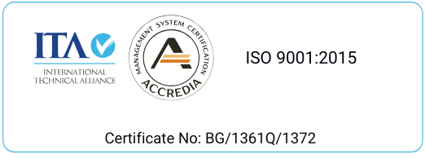

УТВЪРДИЛ: 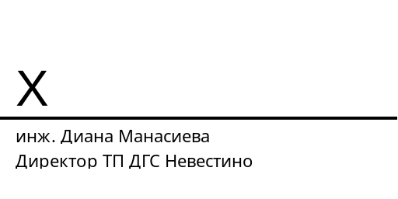

П Р О Т О К О Л № 2

От дейността на комисия, назначена със Заповед № РД-07-227 /24.08.2026 г., за разглеждане, оценка и класиране на подадените оферти в електронен таен търг с еднократно ценово редложение за продажба на стояща дървесина на корен от Обект № 2639, включващ отдели и подотдели 16т, находящ се в териториалния обхват на ТП “ДГС Невестино”, с. Невестино.
Комисия в състав:
1. инж. Николай Никифоров -„Главен инженер” при ТП „ДГС Невестино”, квалификация - Лесовъд
Членове:
2. Мария Василева - „Юрисконсулт“ при ТП „ДГС Невестино”, квалификация – Юрист
3. Анка Чорбаджийска - Счетоводител” при ТП „ДГС Невестино”, квалификация – Икономист
Резултати от работата на комисията:
Днес 31.08.2026 г. в 09,00 ч. комисията се събра в административната сграда на ТП „ДГС Невестино“ и на основание чл. 35, ал. 8 от НУРВИДГТ провери наличието и редовността на постъпили документи за сключване на договор за продажба на стояща дървесина на корен от Обект № 2639 находящ се в териториалният обхват на ТП “ДГС Невестино”, представени от „Мултигор“ ООД, с.Друмохар, определен за купувач със Заповед № РД-07-233/26.08.2026 г. на директора на ТП „ДГС Невестино“.
Присъстваха всички членове на комисията. Съобщено бе, че са валидни разпоредбите на НУРВИДГТ и условията посочени в документацията за провеждане на процедурата.
След като разгледа документите представени с офертата и допълнително представените такива на 28.08.2026 г., както следва:
1. Гаранцията за участие ще бъде трансформирана частично в гаранция за изпълнение. Представен е документ за довнесена сума.
2. Удостоверение от органите на Национална агенция по приходите, че участникът няма парични задължения към държавата, установени с влязъл в сила акт на компетентен държавен орган, издадено не по-рано от три месеца преди крайния срок за сключване на договора.
3. Свидетелство за съдимост на лицата, които представляват участника съгласно Търговския закон.
4. документи, доказващи обстоятелствата за техническа и кадрова обезпеченост:
- Актуална справка от НАП за действащи трудови договори на наетия лесовъд и наетите работници за извършване добива и транспорта на дървесина, издадена не по-рано от 3 /три/ месеца преди крайния срок за представянето на документите за сключване на договора
- копия от свидетелства за правоспособност за работа с моторни триони и храсторези; - копие от свидетелства за регистрация и талони за технически прегледи на техниката /моторни триони и МПС /
комисията установи:
Документите са валидни към датата на подписване на договора и се представени като заверено от участника копие.
От Югозападно държавно предприятие е получено Писмо рег. № ЦУ-00-47-1/27.08.2026 г. за липса на задължения на фирмата към предприятието и негови териториални поделения. Документите са представени в 5-дневния срок по чл.23, ал.6 от НУРВИДГТ.
След разглеждане на приложените от участника документи и служебно проверените обстоятелства, комисията не установи основания за преустановяване на сключването на договор с определения купувач по смисъла на чл.35, ал.9 от НУРВИДГТ.
Настоящият протокол съдържащ 2 /две/ страници, съставен на 31.08.2026 г. и се предава на Продавача, за утвърждаване и сключване на договор.

КОМИСИЯ:
Председател:
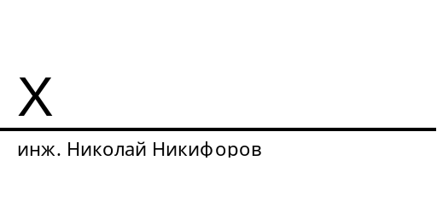
Членове :


Приех протокола и документацията.
ПРОДАВАЧ:

